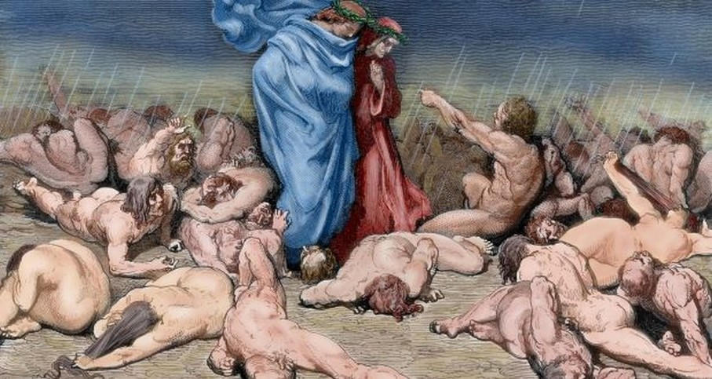

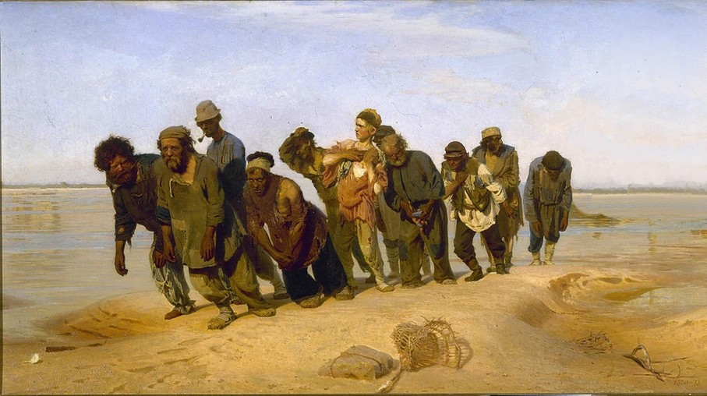

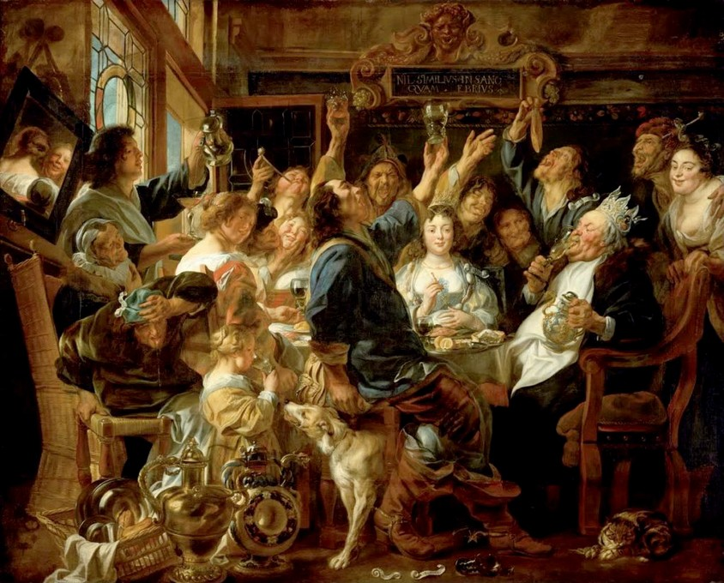

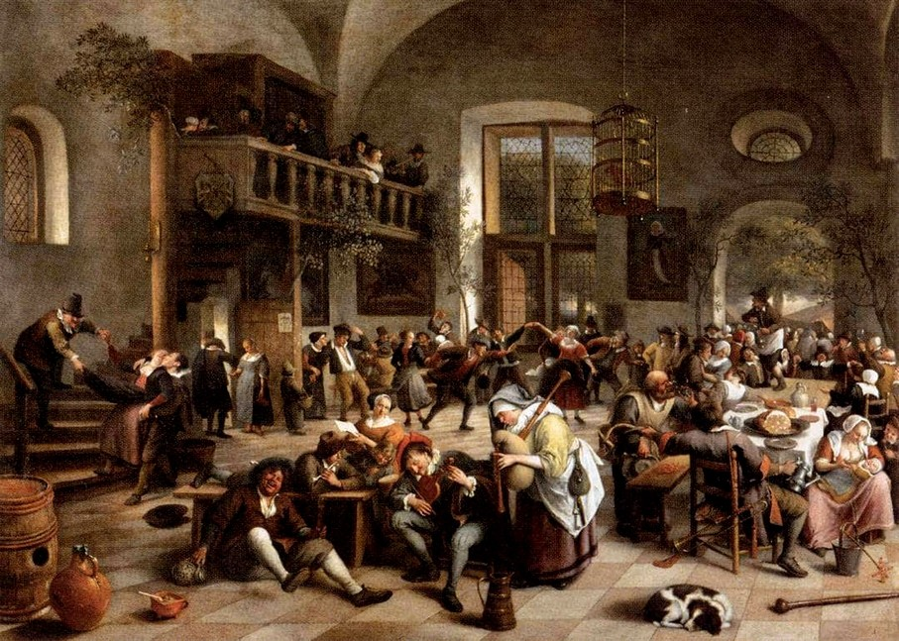

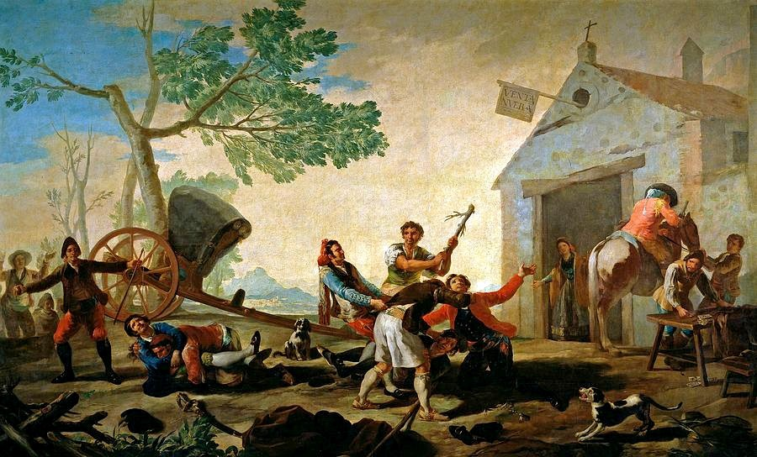

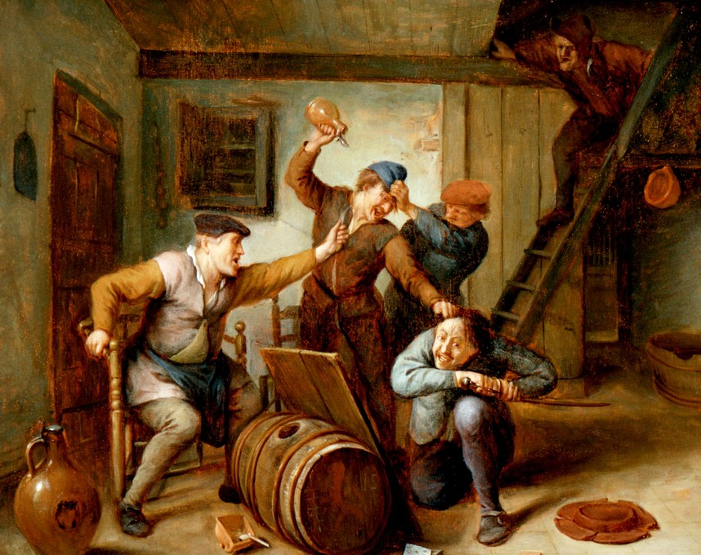

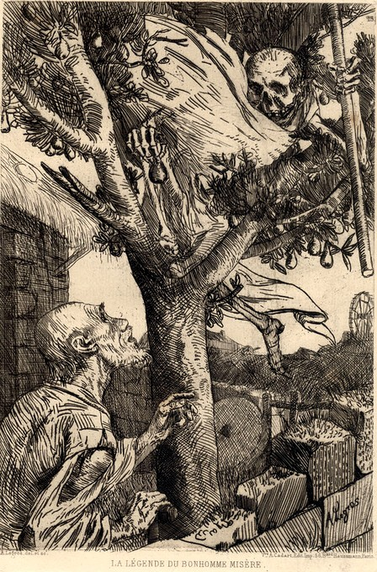

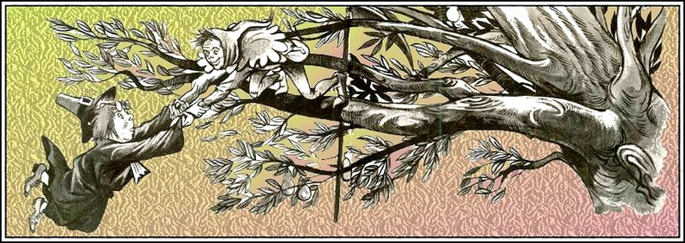

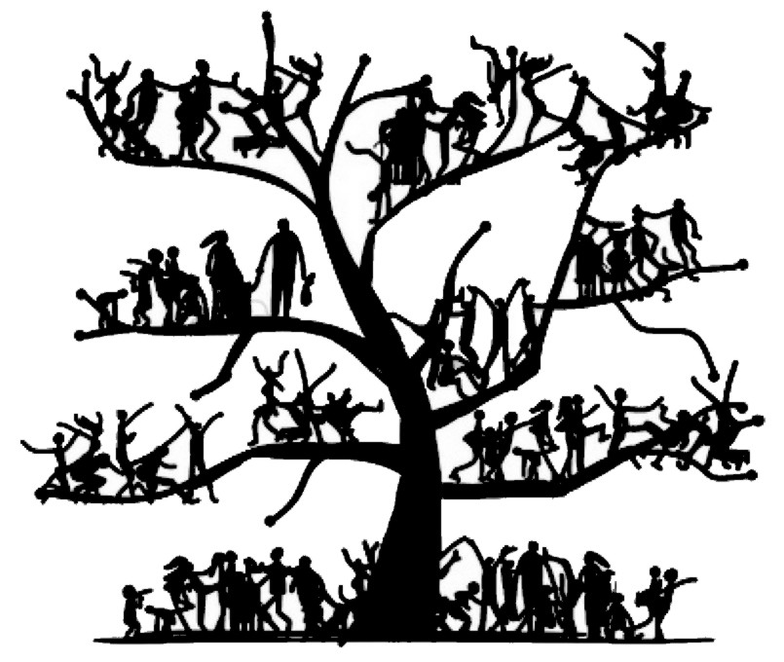

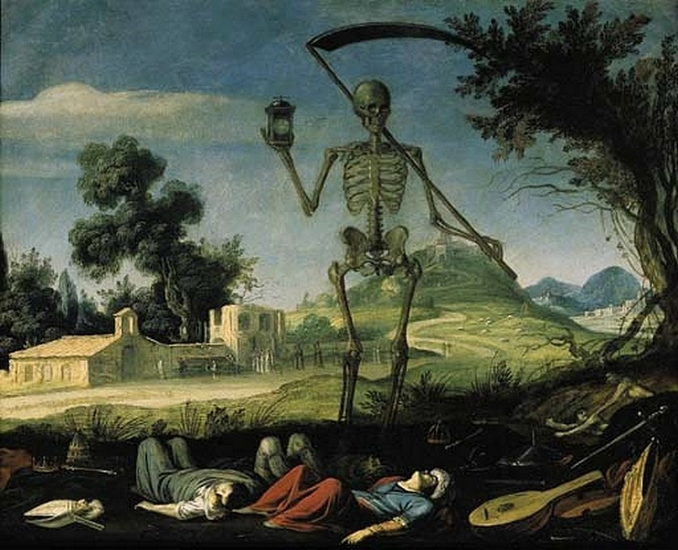

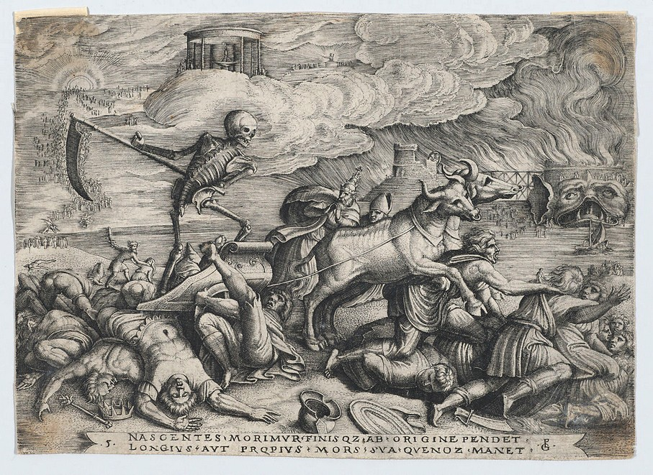

Liste des illustrations

- Gustave DORE « Dante et Virgile débarquent à la citadelle de Dis » 1861
- Ilya REPIN D’apres « Haleurs de barge sur la Volga » 1872
- Jacob JORDAENS « Le roi boit » 1640-1645
- Jan STEEN “Festivités à l’auberge” 1674
- Francisco GOYA « Bagarre à la Nouvelle Taverne » 1777
- Jan STEEN « Bagarre dans une taverne » 1664
- Alphonse LEGROS « La légende du bonhomme Misère » 1869
- Illustration du Poirier de Misère « La Mort et le médecin ».
- Illustration « Arbre généalogique ».
- Filippo NAPOLETANO « Paysage avec la mort » XVIIème siècle.
- Georg PENCZ « Le triomphe de la mort sur le temps XVIème siècle.

